Предмет: Објашњење – јавна набавка број 26/17, чији је предмет набавка изградњe граничног прелаза Сот

Захтев за појашњење :

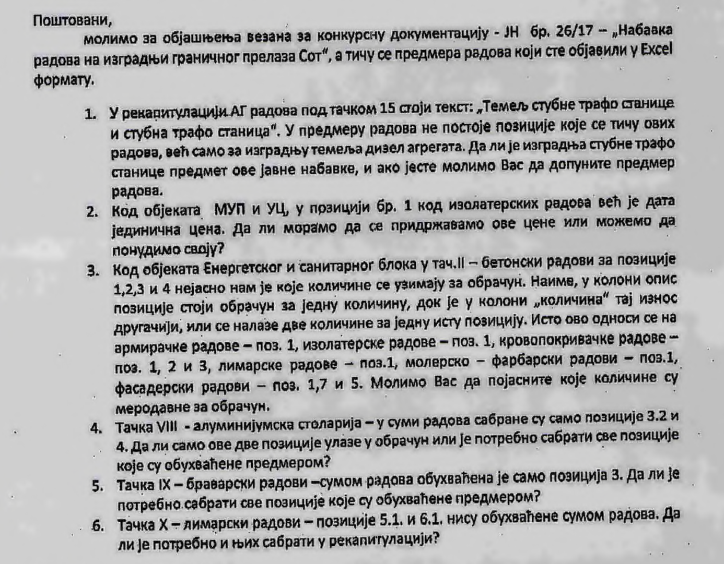

Одговор:

- Стубна трафо станица није предмет јавне набавке радова.
- Треба понудити своју цену.
- Узети у обзир само вредности које су дате у колони количина.
- Сабрати све позиције које су обухваћене предмером.
- Сабрати све позиције које су обухваћене предмером.
- Сабрати све позиције које су обухваћене предмером.

